YS
中华人民共和国有色金属行业标准

YS/T70—20XX
代替 YS/T70—2005

粗铜
Blister copper
（送审稿）

××××－××－××发布 ××××－××－××实施
中华人民共和国工业和信息产业部 发 布

前 言

本标准是对YS/T 70 —2005《粗铜》的修订。与YS/T 70 —2005《粗铜》相比，本标准做了如下修改 ：
——将标准中的由供方进行检验改为由需方进行检验，供方进行现场验证，增加双方品质结果交换内容。
——将标准中的常规检验方法放在附则中，作为生产厂家出具质量证明书和统计用。
——将标准中仲裁取样方法作为粗铜的取样方法。修改了屑样钻取的方法。
——增加了附则二 屑样的体积比取样方法
——对屑样粒度明确了全量通过2mm标准筛，删去了用磁铁除去混入铁屑的操作程序。
——对表一中杂质含量进行了修改。
——以图表形式确定了粗铜的五个规格。
——对运输、储存条款做了修改。
本标准代替YS/T 70 —2005。
本标准由全国有色金属标准化技术委员会提出并归口。
本标准由全国有色金属标准化技术委员会负责解释。
本标准由大冶有色金属公司负责起草。
本标准主要起草人：
本标准所代替标准的历次版本发布情况为：
——YS/T 740 —1982
——YS/T 70 —1993
——YS/T70--2005

粗 铜
1 范围
本标准规定了粗铜的要求、试验方法、检验规则及标志、包装、运输、贮存和质量预报单。本标准适用于转炉或其他方法所生产的粗铜，供铜火法精炼用。

2 规范性引用文件

下列文件中的条款通过本标准的引用而成为本标准的条款。凡是注日期的引用文件，其随后所有的修改单（不包括勘误的内容）或修订版均不适用于本标准，然而，鼓励根据本标准达成协议的各方研究是否可使用这些文件的最新版本。凡是不注日期的引用文件，其最新版本适用于本标准。
YS/T 521.1-2009 粗铜化学分析方法
GB/T 8170 数值修约规则与极限数值的表示和判定

3 要求
3.1产品分类
粗铜按化学成分分为4个牌号Cu99.40、Cu99.00、Cu98.50、Cu97.50

3.2 化学成分
3.2．1粗铜的化学成分应符合表1的规定。
表1 粗铜化学成分
牌号 | 化学成分 %
牌号 | Cu不小于 | 杂质含量，不大于
牌号 | Cu不小于 | As | Sb | Bi | Pb | Ni | Zn
Cu99.40 | 99.40 | 0.10 | 0.03 | 0.01 | 0.10 | 0.10 | 0.05
Cu99.00 | 99.00 | 0.15 | 0.10 | 0.02 | 0.15 | 0.20 | 0.10
Cu98.50 | 98.50 | 0.20 | 0.15 | 0.04 | 0.20 | 0.30 | 0.15
Cu97.50 | 97.50 | 0.34 | 0.30 | 0.08 | 0.40 | —— | ——
注：粗铜中金、银含量不作规定，但需按批进行分析，报出分析结果。如有特殊情况，可由供需双方协商确定。

3.3 物理现格
3.3.1粗铜为四棱台形.
3.3.2 将粗铜的规格按重量分为400kg、600kg、800kg、1000kg、1200kg五种参考规格，尺寸、规格见（图一）及（表二）。
3．3.供需双方可协商生产其他规格的粗铜（表2）。
表2 粗铜的规格尺寸表
序号 | 理论  重量  （kg） | 实际  重量  （kg） | 尺寸（mm） |  |  |  |  | 边缘面积与中心面积比 | 边缘体积与中心体积比
序号 | 理论  重量  （kg） | 实际  重量  （kg） | A | B | a | b | h | 边缘面积与中心面积比 | 边缘体积与中心体积比
1 | 400 | 401.28 | 600 | 500 | 400 | 375 | 205 | 1 | 0.5
2 | 600 | 602.91 | 700 | 600 | 500 | 420 | 220 | 1 | 0.5
3 | 800 | 803.88 | 800 | 700 | 500 | 560 | 220 | 1 | 0.5
4 | 1000 | 1007.13 | 900 | 700 | 700 | 450 | 245 | 1 | 0.5
5 | 1200 | 1210.04 | 1000 | 700 | 700 | 500 | 265 | 1 | 0.5

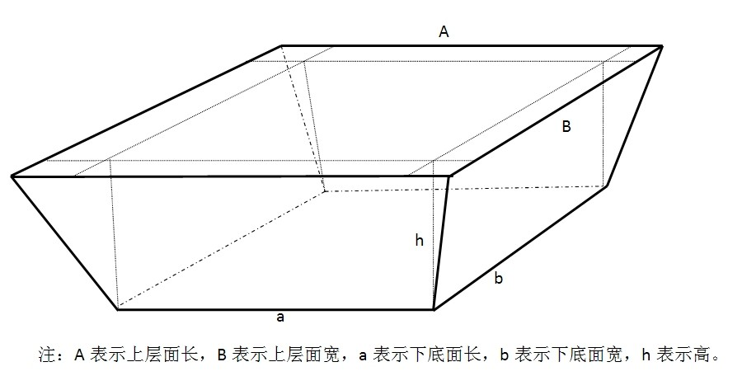

(图一) 粗铜外观

3.4 表面质量
3.4．1粗铜的表面应平整，不得有易脱落的飞边、毛刺等。
3.4．2 粗铜出厂其表面不得有炉渣和夹杂物。
3.4．3浇注面铜峰不得大于50 mm。

4 试验方法
4.1粗铜的化学成分仲裁分析方法按YS/T521.1规定进行。
4.2粗铜的表面质量用目视检查。

5 检验规则
5.1检查和验收
5.1.1 粗铜出厂，由供方提供质量预报单。
5.1.2 粗铜由供方运输到需方指定地点，由需方质量检验部门进行检验，供方人员可进行现场验证，也可由供需双方协商交货地和检验方。
5.1.3 检验方应按本标准的规定进行检验，并向验证方提供分析样品。验证方如对检验结果有异议，应在双方品质结果交换日起7个工作日内向检验方提出，由供需双方协商解决。如需仲裁，由供需双方认定在具备检测资职机构进行。
5.2组批
5.2.1粗铜应成批提交检验，每批应由同一炉次的粗铜组成。
5.2.2经供需双方协商，并在合同中注明，允许同类炉料生产同一牌号的多个批次组成一个检验批。

5.3检验项目
5.3.1化学成分按批检验。
5.3.2表面质量逐块检验。

5.4粗铜取样方法
5.4.1 铜锭取样： 铜锭按随机原则抽取样品，每批次取样量不少于总块数的10%，但不得少于3块，必要时可加大比例或全检。
5.4.2 屑样的钻取：
5.4.2.1钻点的确定方法：
在铜锭表面（棱台形的大底面）均匀布置15个网格，以随机方式确定起始点和
钻孔格位置，网格较大时可继续在网格内布置九宫格确定钻点。每块铜锭钻穿1—2个孔。
5.4.2.2钻取屑样前需用毛刷清除铜锭表面全部外来杂物。用直径14mm——18mm钻头在粗铜上钻取样品。为避免钻屑氧化，应保持钻头锋利，并可使用无水乙醇冷却钻头，钻头转速应以钻屑不氧化为宜。
5.4.2.3 当铜锭不能—次钻穿时，可在锭正反面相对应的点各钻取深度不小于锭厚的二分之一，两孔可以不是同心圆。
5.4.2.4 钻样时，应防止钻屑飞溅损失。收集钻屑时，应防止钻屑以外的氧化皮等杂物落入钻屑内。屑样量应不少于2400克。
5.4.3样品制备
5.4.3.1分析样品的制备
将收集的全部钻屑混匀缩分至不少于1200克，加工破碎至全部通过2mm标准筛，再混匀缩分至600克，用0。44mm的标准筛筛分，筛上、筛下样品分别称重，取出的筛上、筛下样品分别按四分法混匀缩分成4份，每份样量不少于150克。随即分别用铝箔袋封存.
5.4.3.2所得4份样品，供方、需方、仲裁、备用各一份。仲裁样品由供方签字、需方保留90天。

5.5检验结果的判定
5.5.1化学成分检验结果的数值修约，按GB/T 8170的规定进行。修约后的数值判定按GB/T 1250 中的规定进行。
5.5.2化学成分与本标准3.2条款不相符时，该批判不合格。
5.5.3表面质量检验与本标准3.4条不符时，该批判不合格。

6 标志、包装、运输、贮存和质量预报单
6.1标志
每块粗铜表面应在显著位置标明批号、重量和牌号。

6.2包装
粗铜以裸锭供货，如需包装，由供需双方协商确定。

6.3运输和贮存
6.3.1 粗铜运输可采用铁路（火车）、公路（汽车等）、水路（船舶）运输。
6.3.2 运输粗铜可进行投保，货物运输中遇到漏损、偷盗或其它明显缺少现象时便于索赔。
6.3.3 粗铜发运后，应及时通知需方。

6.3.4 单车出现不同炉次粗铜时，供方在检验前应提前向需方说明，同时粗铜实物应有相应区分标识，不得混装。

6.4 质量预报单
每批粗铜应附有质量预报单，注明：
a）企业名称、地址、电话、传真；
b）产品名称、商标和牌号；
c） 批号；
d） 净重和件数；
e） 分析检验结果和质量监督部门印记；
f） 本标准编号；
g） 检验日期、出厂日期；

7 订货单（或合同）内容
本标准所列材料的订货单(或合同)应包括下列内容:
a）产品名称；
b）牌号；
c）数量：
d）杂质含量的特殊要求；
e）粗铜锭形、尺寸要求；
f）执行标准编号；
g）其他。

附则A：粗铜生产单位取样、制样方法

A.1 以每炉（包）产出的粗铜为一检验批。样品尺寸不小于120mm×50mm×30mm 。
A.2 每批粗铜应按浇铸过程的前、中、后期分别浇铸样品，每次取一块，用于分析。
A.3 在每个样块的侧面打上标记、日期、炉次及序号。
A.4 用直径8mm〜10mm钻头钻取小样。钻样前清除小样表面污物,沿小样底面对角线的四等分点处钻穿3孔。
A.5 钻样时，为避免钻屑氧化，要保持钻头锋利，可使用无水乙醇冷却，钻头转速以钻屑不氧化为宜。
A.6 钻样时，应防止钻屑飞溅损失。收集钻屑时，应防止钻屑以外的氧化皮等杂物落入钻屑内，污染样屑。
A.7 收集的全部钻屑用磁铁除去混入的铁屑，加工破碎至全部通过2 mm标准筛，再用0。44mm的标准筛筛分，筛上、筛下样品分别称重，缩分，各取四分之一，用于测定铜含量。
A. 8 将A.7条中剩余的筛上、筛下样品合并，再用0.44mm标准筛筛分，筛上、筛下样品分别称重，装袋，用于测定金、银及杂质含量。
A.9 该方法仅作为供方粗铜出厂质量预报单的品质结果或统计依据。

附则B:屑样体积比取样方法

B.1 将粗铜每个检验批抽取的铜锭样品,逐块测量其体积,然后求得该检验批的平均体积。
B.2 计算其中部体积和边缘体积。
B.3 计算中部体积和边缘体积所占整个体积的体积比。
B.4 按5.4.2屑样钻取方法分别在中部和边缘钻取屑样。
B.5 按5.4.2.4中所需样量要求，按体积比计算出中部及边缘的样量、分别称重，合并成大样。
B.6 按5.4.3方法进行样品制备。

